## Situación Actual

## Objetivo

Gestionar solicitudes de cotizaciones de insumos

## Cambios realizados

Definición de Condiciones de Ventas:

Ventas/Condiciones de Venta

Se agregó un nuevo check en la pantalla de Condiciones de Ventas

Pide días p/cotización en condiciones de venta.

Este dato tiene sentido para condiciones de igual características pero que difieren en los días de financiación del banco, en lugar de cargar N condiciones iguales se carga una única condición y a la hora de usarla se registrará la financiación del banco que se quiere usar.

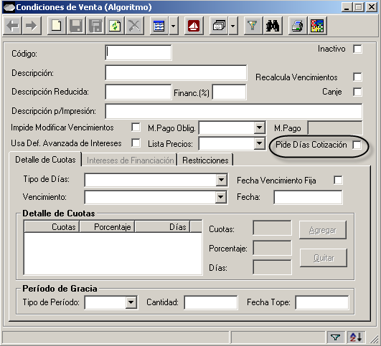

Nueva Rama Menu Cotizaciones:

Ventas/Cotizaciones

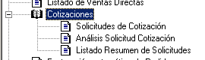

ABMC de Solicitudes de Cotizaciones:

Se agregó un nuevo punto de menú con un ABMC de Solicitudes de Cotizaciones

Ventas\Cotizaciones\Solicitudes Cotizacion

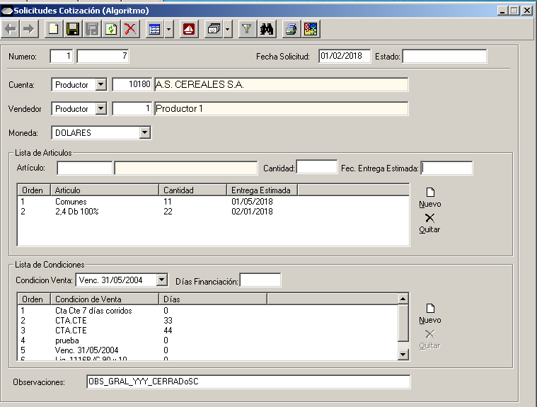

La nueva pantalla, permite registrar altas, bajas y modificaciones de solicitudes de cotización

* Se establece una cabecera con datos generales de la solicitud y 2 listas

Lista de Artículos a cotizar

Lista de Condiciones de Ventas

* Se propone el número de solicitud según talonario definido por registro de sistema
* Se Limita el número de condiciones de venta a ingresar para poder encolumnarlas en el proceso posterior de carga de precios (Se define por registro de sistema)
* Si la condición está definida como ‘Pide días p/Cotización’ se permitir el ingreso de una cantidad de días, Pueden repetirse las condiciones que piden días con distintos días.

|  |  |
| --- | --- |
| Condición | Días |
| Contado |  |
| CtaCte 45 días |  |
| TarjetaAgro | 30 días |
| TarjetaAgro | 1. días |

* No hay límites para el número de artículos.
* Al registrar el alta, la solicitud queda en estado “Pendiente de Precio”
* Solo se permite Modificar/Eliminar solicitudes en estado “Pendiente de Precio”
* Se valida obligatorio el ingreso de Sucursal, Numero, Fecha, Cuenta, Vendedor y Moneda
* Se valida obligatorio al menos un artículo en detalle de artículos ( artículo y Cantidad solicitada de ingreso obligatorio, fecha estimada de entrega opcional )
* Se valida obligatorio al menos una condición de venta en detalle de condiciones (condición obligatoria, cantidad. de días obligatorio si la condición está definida como “Pide días p/Cotización”).

## Creación de Roles de usuario

Se define roles de usuario que van a afectar los procesos de carga de precios, evaluación de precios y registración de respuesta del cliente.

En la Pantalla de Análisis de Solicitudes de Cotización la Operación a realizar por los Usuarios va estar definida por lo establecido en sus roles

Roles:

Ventas/Solicitudes de Cotización-Carga de Precios. Valores posibles: Permite/No Permite

Ventas/Solicitudes de Cotización-Evaluación de Precios. Valores posibles: Permite/No Permite

Ventas/Solicitudes de Cotización-Registración respuesta del cliente. Valores posibles: Permite/No Permite

Ventas/Solicitudes de Cotización-Consulta Solicitudes Cerradas. Valores posibles: Permite/No Permite

## Análisis de Solicitudes de Cotización

Se agregó un nuevo punto de menú para el Análisis de Solicitudes de Cotización

Ventas\Cotizaciones\Analisis de Solicitudes Cotizacion

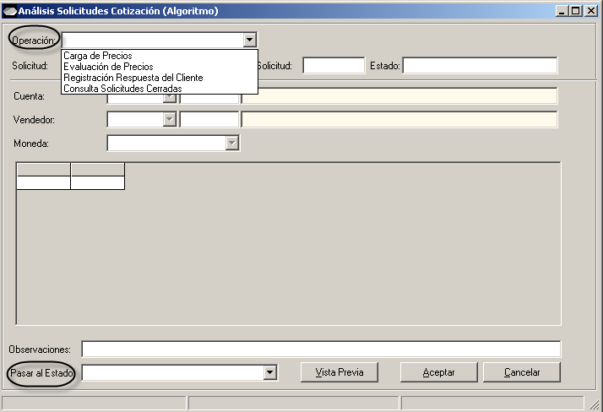

Para utilizar esta nueva pantalla deberemos tener en cuenta el rol del usuario, esto nos determina las posibles operaciones a realizar, que estados de solicitud puede ver y a que estados puede pasar dicha solicitud.

Al cargar el combo operación con las operaciones de acuerdo al rol de usuario:

Para usuario con Rol Carga de Precios = Permite se carga opción ‘1)Carga de precios’

Para usuario con Rol Evaluación de Precios = Permite se carga opción ‘2)Evaluación de precios’

Para usuario con Rol Registración Respuesta del cliente = Permite se cargar opción ‘3)Registración Respuesta del cliente’.

Para usuario con Rol Consulta Solicitudes Cerradas = Permite se cargar opción ‘4)Consulta Solicitudes Cerradas’.

Operaciones:

1)Carga de precios de cotizaciones de insumos.

Permitir consultar solicitudes no confirmadas (en estado “Pendientes de Precio” para carga de precios ó “Pendiente de Autorización Comercial” para actualización de precios ya registrados).

El estado siguiente al cual pasar es “Pendiente de Autorización Comercial”

Se Permite la carga/edición del precio para cada combinación de articulo/cantidad y condición registrada.

El ingreso del precio se realiza directamente en la celda, El precio deberá cargarse en la moneda de la solicitud,

Se Permite dejar celdas en blanco, sin cotización.

Se puede, en esta operación, cambiar un Artículo por un Articulo Sustituto de la siguiente manera.

* Hacer click derecho sobre un artículo de la grilla y seleccionar “Artículos Sustitutos”

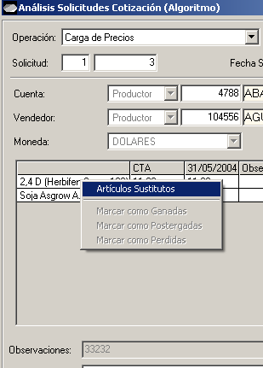

Se mostrará una lista de Artículos Sustitutos para poder elegir

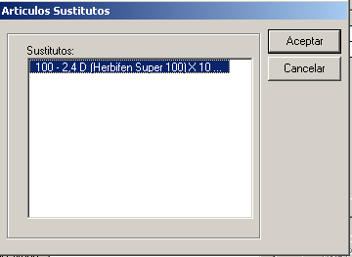

Al Elegir el Articulo Sustituto y Aceptar, se reemplazará en la grilla el artículo original por el sustituto seleccionado

2) Evaluación de los precios ya registrados

Se permite consultar solicitudes en estado “Pendiente de Autorización Comercial”, para su evaluación. El usuario podrá estudiar los precios registrados para las distintas combinaciones de artículos/cantidad y condición de pago, y pasar la cotización al estado anterior “Pendiente de Precio” si considera que se debe ajustar algún precio ó al estado ‘Esperando Respuesta Cliente’(ER) si confirma la solicitud y avisa al cliente.

No se permitir en este estado modificar precios, tampoco botón derecho sustitutos. Sólo se deja editable la columna Observaciones de la línea.

Impresión: Se podrá con el botón Vista Previa, mostrar el contenido de la grilla en un reporte

3) Registración de la respuesta del Cliente

Se Permitir registrar la respuesta del cliente de las solicitudes en estado “Esperando Respuesta Cliente”, Una vez que el cliente llama/se comunica será necesario marcar cuales fueron las opciones de cotización elegidas y pasar la solicitud al estado “Cerrado” ó bien al estado “Pendiente de Precio” si considera que debe ajustar algún precio.

No se permitir en este estado modificar precios, tampoco botón derecho sustitutos. Sólo se deja editable la columna Observaciones de la línea.

Al Posicionarse sobre una Celda específica con precio, se podrá marcar con botón derecho como “Ganadas/Postergadas/Perdidas”

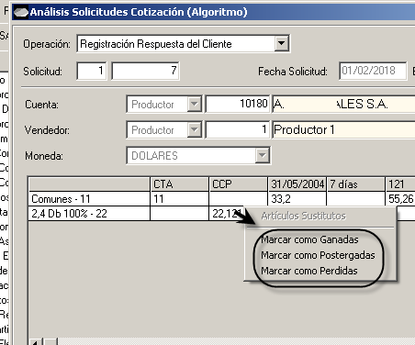

* Marcar como Ganada: al seleccionar esta opción se pintará la celda seleccionada en verde, y en gris las demás celdas de la línea.

*sólo podrá registrarse como ganada una celda en el renglón, esto implica que no será posible cotizaciones con cantidades parciales de un producto. Por ejemplo si se cotiza glifosato 100 unidades no puede cotizarse 50 unidades contado y 50 unidades ctacte 45 días, deben ir las 100 a una condición.*

* Marcar como Postergada: al seleccionar esta opción se pintará toda la línea de precio del Artículo en amarillo.
* Marcar como Perdida: al seleccionar esta opción se pintará toda la línea de precio del Artículo de rojo y tachada .

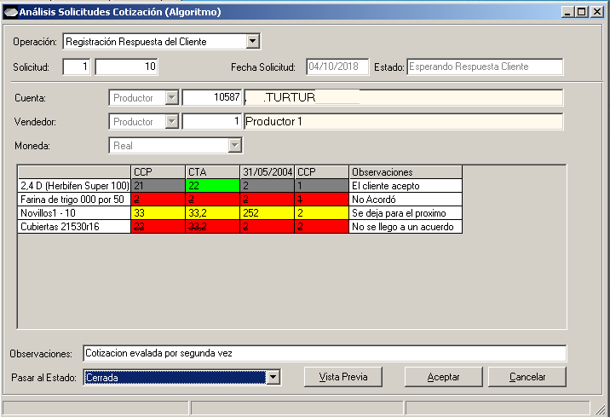

4) La consulta de solicitudes cerradas

Se Permitir la consulta de una solicitud cerrada. La única acción posible que se puede realizar sobre una solicitud cerrada es reabrirla (pasarla al estado anterior)

No se permitir la edición de la grilla: no se permitite modificar precios tampoco opciones del botón derecho.

Solo se permite editable la columna observaciones de la línea y observaciones generales.

Impresión: Se podrá con el botón Vista Previa, mostrar el contenido de la grilla en un reporte

## Listado Resumen de Solicitudes.

Se agregó un nuevo punto de menú para el Listado Resumen de Solicitudes de Cotización

Ventas\Cotizaciones\Listado Resumen de Solicitudes

El nuevo reporte permite obtener información de Solicitudes de Cotización Cerradas, visualizándolas de manera agrupada por Vendedor y con información porcentual de su estado (Ganadas / Perdidas / Postergadas)

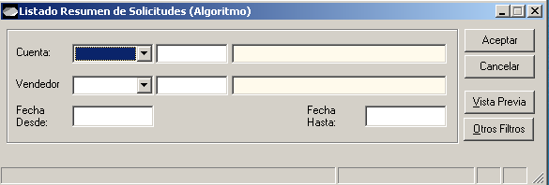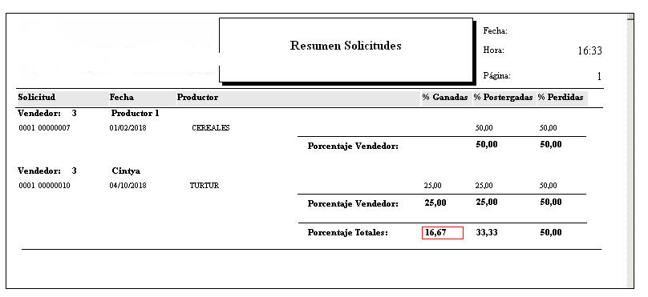

## TP 56335 (Modificaciones 5/4/2019)

Se realizaron modificaciones sobre el desarrollo original:

Lugar de Entrega en Solicitudes de Cotizaciones

Ventas 🡪 Cotizaciones 🡪 Solicitudes de Cotizaciones

Se agregó el Lugar de Entrega tanto en la Cabecera de la Solicitud como en el Detalle de la Lista de Artículos.

Se establecieron búsquedas de lugares de entregas por cuenta con F3

Si se estableció un Lugar de entrega a nivel de detalle de Artículos se usará este, en caso de no estar establecido a este nivel se usará el de la cabecera si es que existe

Si se define lugar de entrega, se validará que se corresponda con uno definido para la cuenta

Por registro de sistema se podrá activar una validación de lugar de entrega obligatorio.

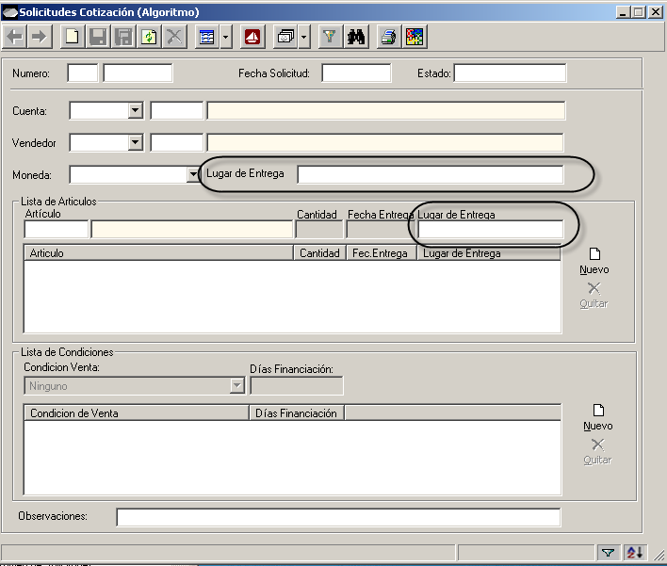

## Análisis de Solicitudes de Cotización: Opción para Modificar Solicitud de Cotización

Ventas 🡪 Cotizaciones 🡪 Análisis Solicitud Cotización

Se realizaron modificaciones sobre la pantalla con el fin de permitir modificar una Solicitud de Cotización

Si se está realizando el tipo de operación “Carga de Precios” se habilitara un botón “Modificar Solicitud”

Al hacer click sobre el Botón mencionado

1. Si el usuario ya modificó algo de la Análisis de la solicitud (ejemplo cargo un precio nuevo o modificó alguno ya cargado), se dará un alerta al usuario de que de continuar perderá los cambios.

(Pudiendo el usuario aceptar o cancelar)

1. Si acepta se abrirá la pantalla de Solicitud de Cotizaciones con el Número de Solicitud cargado para que pueda modificarse.

Al cerrar la pantalla, se volverá a cargar la Solicitud de Cotización en la ventana de Análisis, para actualizar los cambios.

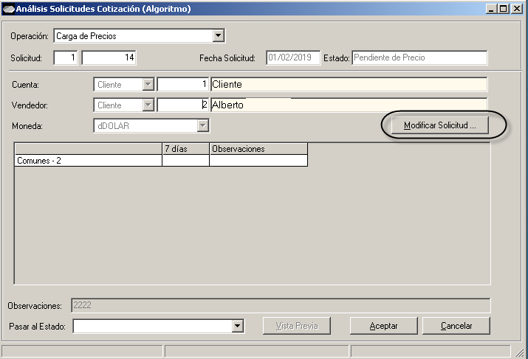

Se agregó una Validación activable por Registro de Sistema, que valida que se carguen todos las Celdas de Precios de una solicitud. (Se considera el 0 como un valor)

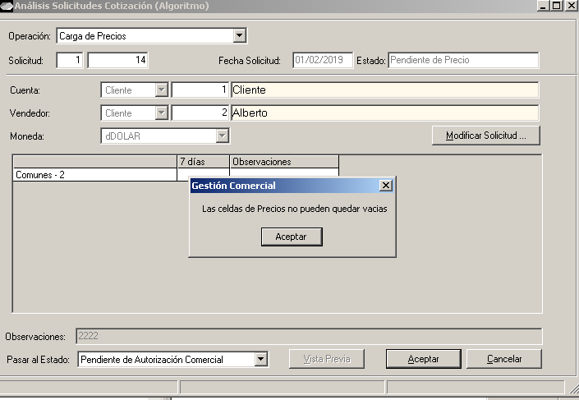

## TP 60865 (Modificaciones 18/10/2019)

Validación Lugar de Entrega.

Punto de Acceso: Ventas\Cotizaciones\Solicitudes Cotizacion

Si se activa la clave Venta\Cotizaciones\Permite Lugares Entrega No Definidos, el sistema no valida que el Lugar de Entrega Ingresado esté definido para la cuenta del productor.

De lo contrario, si la clave no está activada, el Lugar de Entrega es validado, debiendo estar definido en los Lugares de Entregas de la Cuenta.

Días de cotización en las columnas de Análisis de Cotizaciones.

Punto de Acceso: Ventas\Cotizaciones\Análisis Solicitud Cotización

Ya que una cotización puede tener más de una vez una misma Condición de Venta a diferentes fechas, en los títulos de las columnas en Análisis de Cotizaciones, se visualiza la descripción de la condición de venta seguido de los días de financiación.

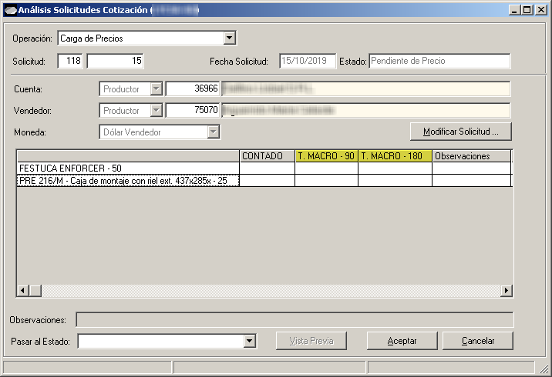

Visualización de Lugares de Entregas en Análisis de Cotizaciones.

Punto de Acceso: Ventas\Cotizaciones\Análisis Solicitud Cotización

La tabla de Análisis de Solicitudes de Cotizaciones tiene una nueva columna que muestra los lugares de entregas de cada artículo. En caso de tener definido Lugar de Entrega a nivel de Artículo, muestra este mismo. En caso contrario, muestra el Lugar de Entrega definido a nivel de cabecera.

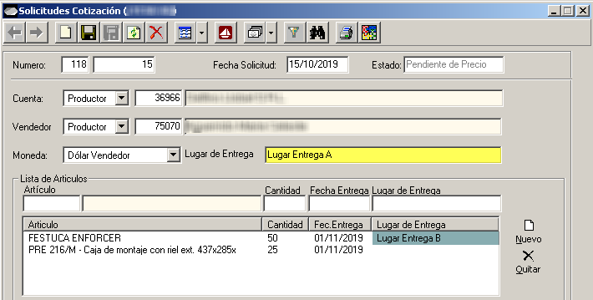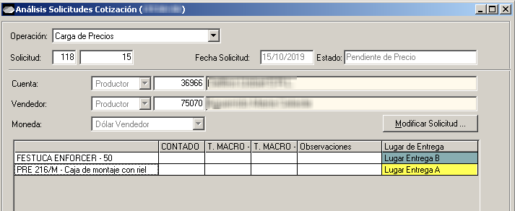

## Resumen de Parámetros

Clave: Venta\Cotizaciones\Maxima cantidad de Condiciones de Ventas

Descripción: Cantidad Máxima de condiciones a cargar en una Solicitud de Cotización

Valor por defecto: 7

Clave: Venta\Cotizaciones\Talonario Solicitudes de Cotizaciones

Descripción: Código de Talonario a usar en las Solicitudes de Cotización.

Valor por defecto: Vacio

Clave: Venta\Cotizaciones\Valida Lugar de Entrega Obligatorio

Descripción: Valida Lugar de Entrega Obligatorio

Valor por defecto: No (Poner en Si para activar validación)

Clave: Venta\Cotizaciones\Valida Precio Obligatorio

Descripción: Valida Precio Obligatorio en Análisis de Solicitudes

Valor por defecto: No (Poner en Si para activar validación)

Clave: Venta\Cotizaciones\Permite Lugares Entrega No Definidos

Descripción: Valida que el lugar de entrega ingresado este definido para la cuenta.

Valor por defecto: No (Poner en Si para activar validación)